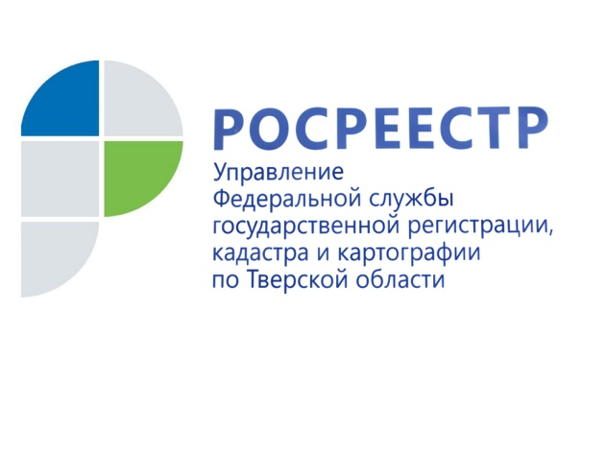 ПРЕСС-РЕЛИЗ

Вместо дачного дома – жилой

22 января 2019 года - С 1 января 2019 года вступил в силу Федеральный закон от 29.07.2017 № 217-ФЗ «О ведении гражданами садоводства и огородничества для собственных нужд и о внесении изменений в отдельные законодательные акты Российской Федерации» (Закон о садоводстве). Закон касается граждан, которые ведут садоводство и огородничество для собственных нужд. Промышленное садоводство или сельское хозяйство в целом законом не затрагивается. По информации Управления Росреестра по Тверской области в настоящее время на территории региона зарегистрировано более 1100 садоводческих и огороднических товариществ.

Новый федеральный закон внёс ряд значительных изменений и нововведений и определил права и обязанности садоводов и дачников. Так, Закон о садоводстве исключил из правового регулирования дачи и дачное хозяйство. Остались только садовые и огородные участки, садовые и огородные некоммерческие товарищества. При этом на огородных участках нельзя будет строить объекты недвижимости, за исключением временных построек, предназначенных для хранения инвентаря и урожая.

Что же касается садовых участков, то в связи с вступлением в силу Закона о садоводстве, с 1 января 2019 года у граждан появилась возможность строить на них жилые дома, в которых можно будет прописаться. Ранее возведённые жилые строения в силу закона также признаны жилыми домами, ранее созданные нежилые строения, не являющиеся хозяйственными и предназначенные для временного пребывания граждан на садовых участках, признаются садовыми домами. При этом если в силу закона жилое строение признаётся жилым домом, это не влечёт последствий для гражданина в виде исключения из числа очередников, нуждающихся в жилых помещениях.

Оформить в собственность жилой дом на садовом участке с 1 января до 1 марта 2019 года можно без уведомления о строительстве. Для этого нужно пригласить кадастрового инженера, который подготовит технический план дома, а затем обратиться через МФЦ или другим способом в орган регистрации прав с заявлением о государственном кадастровом учёте и регистрации прав на него и оплатить государственную пошлину в размере 350 рублей. Если вы не успеете сделать это до 1 марта, то придётся подавать в орган местного самоуправления уведомление о начале строительства с приложением необходимых документов, а затем уведомление об окончании строительства.

Кроме того, в соответствии с Законом о садоводстве такие виды разрешённого использования земельных участков, как "садовый земельный участок", "для садоводства", "для ведения садоводства", "дачный земельный участок", "для ведения дачного хозяйства" и "для дачного строительства", содержащиеся в Едином государственном реестре недвижимости и (или) указанные в правоустанавливающих или иных документах, считаются равнозначными. Обязанность по предоставлению каких-либо документов, необходимых для приведения в соответствие указанных видов разрешённого использования, на собственников земельных участков не возлагается.

О Росреестре
Федеральная служба государственной регистрации, кадастра и картографии (Росреестр) является федеральным органом исполнительной власти, осуществляющим функции по государственной регистрации прав на недвижимое имущество и сделок с ним, по оказанию государственных услуг в сфере ведения государственного кадастра недвижимости, проведению государственного кадастрового учета недвижимого имущества, землеустройства, государственного мониторинга земель, навигационного обеспечения транспортного комплекса, а также функции по государственной кадастровой оценке, федеральному государственному надзору в области геодезии и картографии, государственному земельному надзору, надзору за деятельностью саморегулируемых организаций оценщиков, контролю деятельности саморегулируемых организаций арбитражных управляющих. Подведомственными учреждениями Росреестра являются ФГБУ «ФКП Росреестра» и ФГБУ «Центр геодезии, картографии и ИПД».

Контакты для СМИ

Макарова Елена Сергеевна
помощник руководителя
Управления Росреестра по Тверской области

+7 909 268 33 77, (4822) 34 62 24

69_press_rosreestr@mail.ru
www.rosreestr.ru
170100, Тверь, Свободный пер., д. 2

